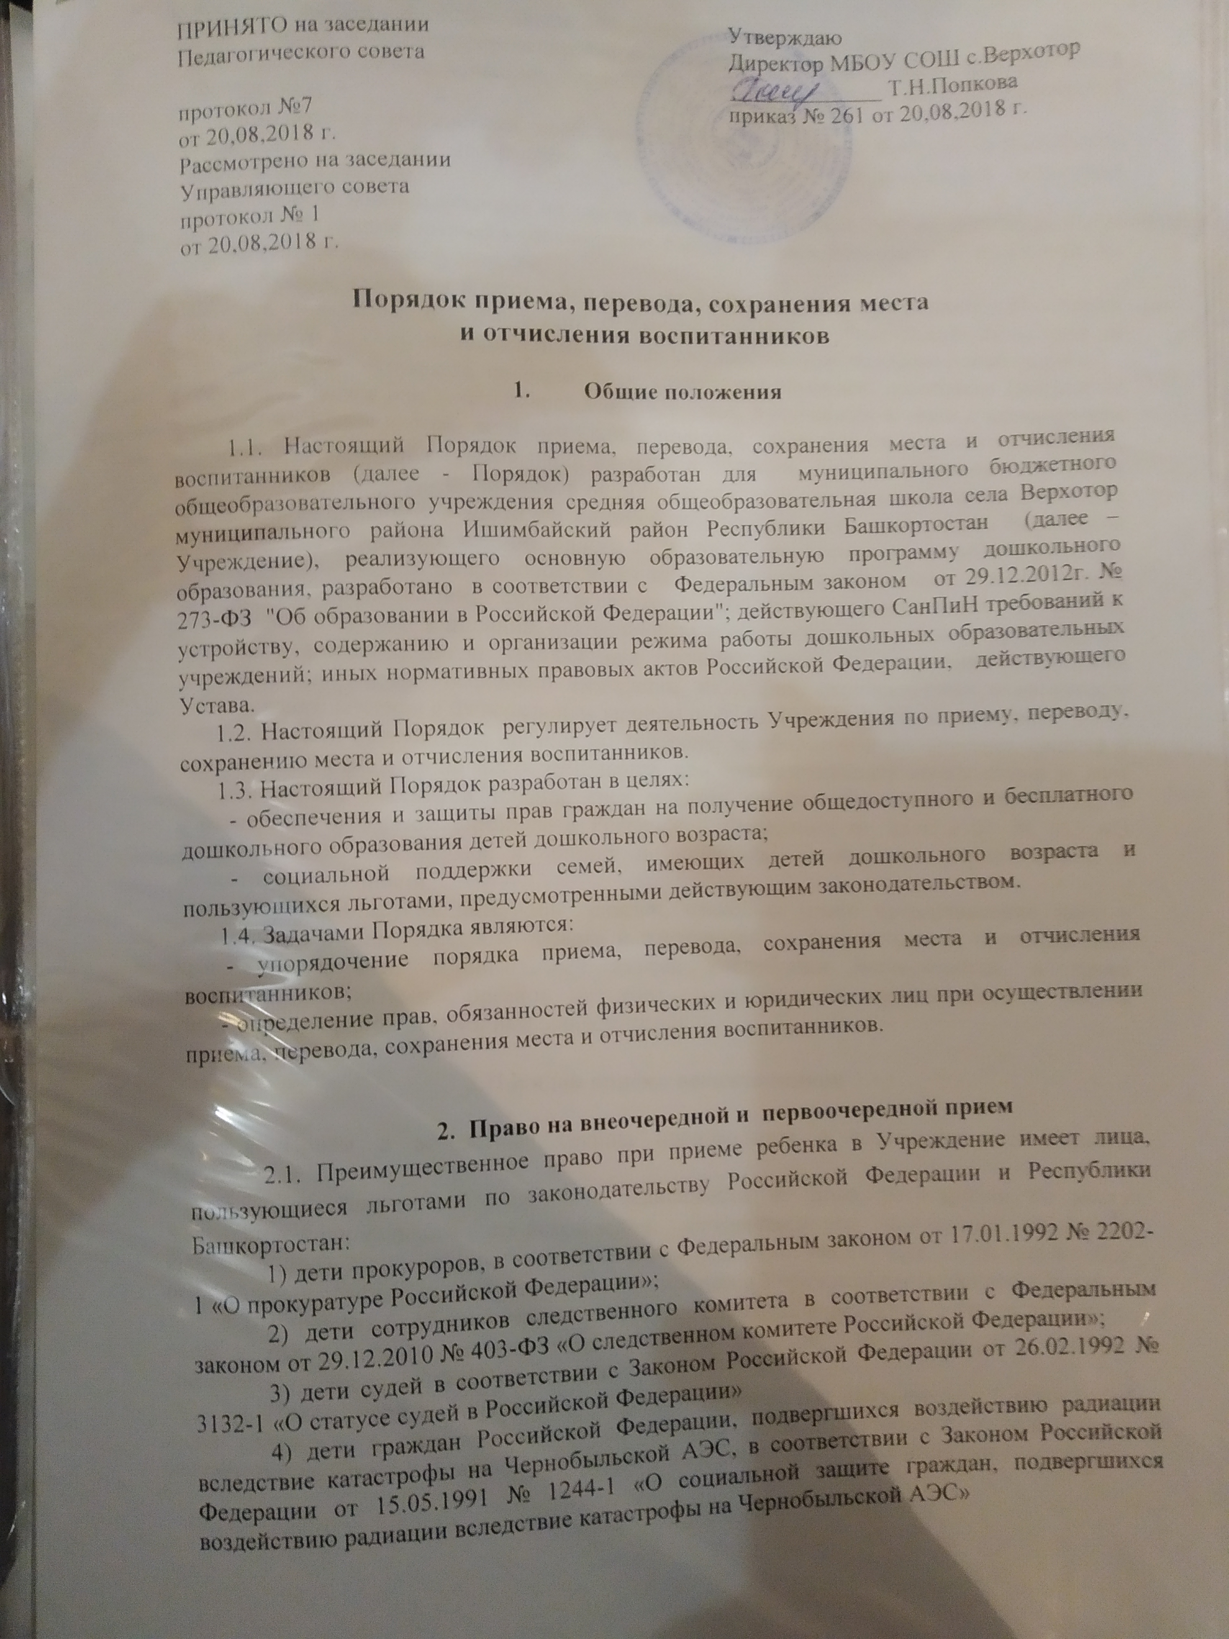

ПРИНЯТО на заседании Утверждаю
Педагогического совета Директор МБОУ СОШ с.Верхотор
_____________ Т.Н.Попкова
протокол №7 приказ № 261 от 20,08,2018 г.
от 20,08,2018 г.
Рассмотрено на заседании
Управляющего совета
протокол № 1
от 20,08,2018 г.

Порядок приема, перевода, сохранения места
и отчисления воспитанников

- Общие положения

1.1. Настоящий Порядок приема, перевода, сохранения места и отчисления воспитанников (далее - Порядок) разработан для муниципального бюджетного общеобразовательного учреждения средняя общеобразовательная школа села Верхотор муниципального района Ишимбайский район Республики Башкортостан (далее – Учреждение), реализующего основную образовательную программу дошкольного образования, разработано в соответствии с Федеральным законом от 29.12.2012г. № 273-ФЗ "Об образовании в Российской Федерации"; действующего СанПиН требований к устройству, содержанию и организации режима работы дошкольных образовательных учреждений; иных нормативных правовых актов Российской Федерации, действующего Устава.
1.2. Настоящий Порядок регулирует деятельность Учреждения по приему, переводу, сохранению места и отчисления воспитанников.
1.3. Настоящий Порядок разработан в целях:
- обеспечения и защиты прав граждан на получение общедоступного и бесплатного дошкольного образования детей дошкольного возраста;
- социальной поддержки семей, имеющих детей дошкольного возраста и пользующихся льготами, предусмотренными действующим законодательством.
1.4. Задачами Порядка являются:
- упорядочение порядка приема, перевода, сохранения места и отчисления воспитанников;
- определение прав, обязанностей физических и юридических лиц при осуществлении приема, перевода, сохранения места и отчисления воспитанников.

2. Право на внеочередной и первоочередной прием
2.1. Преимущественное право при приеме ребенка в Учреждение имеет лица, пользующиеся льготами по законодательству Российской Федерации и Республики Башкортостан:
1) дети прокуроров, в соответствии с Федеральным законом от 17.01.1992 № 2202-1 «О прокуратуре Российской Федерации»;
2) дети сотрудников следственного комитета в соответствии с Федеральным законом от 29.12.2010 № 403-ФЗ «О следственном комитете Российской Федерации»;
3) дети судей в соответствии с Законом Российской Федерации от 26.02.1992 № 3132-1 «О статусе судей в Российской Федерации»
4) дети граждан Российской Федерации, подвергшихся воздействию радиации вследствие катастрофы на Чернобыльской АЭС, в соответствии с Законом Российской Федерации от 15.05.1991 № 1244-1 «О социальной защите граждан, подвергшихся воздействию радиации вследствие катастрофы на Чернобыльской АЭС»
5) дети погибших (пропавших без вести), умерших, ставших инвалидами сотрудников и военнослужащих из числа лиц, указанных в пункте 1 Постановления Правительства РФ от 09.02.2004 № 65 «О дополнительных гарантиях и компенсациях военнослужащим и сотрудникам Федеральных органов исполнительной власти, участвующим в контртеррористических операциях и обеспечивающим правопорядок и общественную безопасность на территории Северо-Кавказкого региона Российской Федерации»;
6) дети из многодетных семей (в соответствии с Указом Президента Российской Федерации № 250 от 25 февраля 2003 года «О мерах по социальной поддержке многодетных семей»).
7) дети военнослужащих по месту жительства их семей (кроме указанных в п.п. «д» п.3.5 настоящих правил) в соответствии с Федеральным законом от 27.05.1998 № 76-ФЗ «О статусе военнослужащих»;
8) дети инвалиды и дети, один из родителей (законных представителей) которых является инвалидом, в соответствии с Указом Президента Российской Федерации от 02.10.1992 № 1157 «О дополнительных мерах государственной поддержки инвалидов»;
9) дети сотрудника полиции, дети сотрудника полиции, погибшего (умершего) вследствие увечья или иного повреждения здоровья, полученных в связи с выполнением служебных обязанностей, дети сотрудника полиции, умершего вследствие заболевания, полученного в период прохождения службы в полиции, дети гражданина Российской Федерации, уволенного со службы в полиции вследствие увечья или иного повреждения здоровья, полученных в связи со службой в полиции, дети гражданина Российской Федерации, умершего в течение одного года после увольнения со службы в полиции вследствие увечья или иного повреждения здоровья, полученных в связи с выполнением служебных обязанностей, либо вследствие заболевания, полученного в период прохождения службы в полиции, исключившим возможность дальнейшего прохождения службы в полиции, детям находящимся (находившимся) на иждивении сотрудника полиции, гражданина Российской Федерации, категорий, перечисленных в настоящем пункте, в соответствии с Федеральным законом от 07.02.2011 № 3-ФЗ «О полиции»;
10) дети сотрудников органов по контролю за оборотом наркотических средств и психотропных веществ по месту жительства, при соответствующей компенсации за счет средств ФСКН России, в течение трех месяцев со дня обращения сотрудников, в соответствии с Указом Президента Российской Федерации от 05.05.2003 № 613 «О правоохранительной службе в органах по контролю за оборотом наркотических и психотропных веществ
11) дети других категорий граждан, имеющих право предоставление мест в Учреждении во внеочередном порядке в соответствии с федеральными нормативными правовыми актами, нормативными актами Республики Башкортостан, а также нормативными актами органов местного самоуправления муниципального района Ишимбайский район Республики Башкортостан.

3.Порядок приёма воспитанников

3.1. Приём в возрастные группы производится в соответствии с Уставом Учреждения.
3.2. Запрещается отбор детей в зависимости от пола, регистрации по месту жительства, социального происхождения, имущественного положения родителей (законных представителей), национальности, языка, кроме тех случаев, когда такой отбор обусловлен особенностями образовательного процесса Учреждения и закреплен в Уставе.
3.3. Учреждение обеспечивает воспитание, обучение и развитие, а также присмотр, уход и оздоровление воспитанников от 2-х месяцев до 7 лет при наличии соответствующих условий в Учреждении.
3.4. Приём детей в Учреждение на новый учебный год проводится с 1 июня по 30 июня ежегодно, в остальное время проводится доукомплектование Учреждения в соответствии с установленными нормативами по количеству детей в возрастных группах.
3.5. Приём воспитанников в группу Учреждения производится после получения родителями (законными представителями) путевки выданную МКУ ОО администрации МР Ишимбайский район РБ.
3.6.Прием в Учреждение производится руководителем Учреждения. При приеме родитель (законный представитель) предъявляет документ, удостоверяющий личность родителя (законного представителя) и следующие документы:
- путевку, выданную муниципальным казенным учреждением отдел образования администрации муниципального района Ишимбайский район Республики Башкортостан;
- копию свидетельства о рождении ребенка;
- медицинскую карту ребенка установленного образца;
- заявление родителя (законного представителя) о приеме.
Заявление о приёме воспитанника в Учреждение регистрируется в «Журнале регистрации заявлений родителей (законных представителей) воспитанников на приём и отчисление».
3.6. При приеме заключается договор между Учреждением и родителями (законными представителями) подписание, которого является обязательным для обеих сторон, включающим в себя взаимные права, обязанности и ответственность сторон, возникающие в процессе воспитания, обучения, развития, присмотра, ухода и оздоровления детей, длительность пребывания ребенка в дошкольном образовательном учреждении, а также расчет размера платы, взимаемой с родителей (законных представителей) за содержание ребенка в дошкольном Учреждении.
3.7. При приёме детей с ограниченными возможностями здоровья, детей-инвалидов Учреждение обеспечивает необходимые условия для организации коррекционной работы, в группах по присмотру и уходу за детьми – условия, учитывающие особенности психофизического развития и согласия родителей (законных представителей).
3.8. Приём воспитанника оформляется приказом руководителя Учреждения.
3.9. При приеме воспитанника в Учреждение родители (законные представители) должны быть ознакомлены с Уставом Учреждения, лицензией на право ведения образовательной деятельности, основной общеобразовательной программой дошкольного образования, реализуемой дошкольным образовательным учреждением, образовательной программой Учреждения и другими документами, регламентирующими организацию образовательного процесса.

4.Порядок перевода воспитанников

4.1.Перевод воспитанников осуществляется:
- в следующую возрастную группу на основании приказа заведующего, по итогам решения педагогического совета с указанием списочного состава воспитанников;
- из группы в группу по заявлению родителя (законного представителя) при наличии свободных мест.
4.2. Перевод воспитанников оформляется приказом заведующего Учреждения.
4.3. На основании ПМПК и с согласия родителей (законных представителей) воспитанник может быть переведен в ДОУ компенсирующего вида или коррекционную группу ДОУ комбинированного вида, имеющие условия для коррекционной работы с воспитанниками.

5. Порядок сохранения места

5.1. За воспитанником сохраняется место в случае болезни, карантина, прохождения санаторно-курортного лечения, отпусков родителей (законных представителей) воспитанников, в период временного отсутствия родителей (законных представителей) (болезнь, командировка) вне зависимости от продолжительного отпуска родителей (законных представителей), на основании их письменного заявления.

- Порядок отчисления воспитанников
6.1. Отчисление воспитанников производится на основании письменного заявления с указанием причины и места выбытия.
6.2. Отчисление воспитанников из Учреждения оформляется приказом директора.
- Делопроизводство

7.1.. При поступлении ребёнка в течение учебного года, издаётся приказ о его приёме.
7.3.По состоянию на 1 сентября директор Учреждения, издаёт приказ о комплектовании групп.
7.4.В Учреждении ведется «Книга учета движения воспитанников», предназначенная для регистрации сведений о поступающих в Учреждение детях и их родителях (законных представителях) и контроля за движением контингента воспитанников в Учреждении.
7.5.«Книга учета движения воспитанников» должна быть прошнурована, пронумерована и скреплена печатью Учреждения.
7.6.Ежегодно по состоянию на 1 сентября директор Учреждения, обязан подвести итоги за прошедший учебный год и зафиксировать в «Книге учета движения воспитанников» данные о том, сколько детей принято в Учреждение в течение учебного года, сколько детей выбыло (в школу, в другие ДОУ, по другим причинам).

Приложение №1

Регистрационный № ___ от ___ Директору МБОУ СОШ с. Верхотор
В приказ от __________ № ____ Попковой Т.Н.
Директор __________ Попкова Т.Н. ___________________________________ __________________
( ФИО родителя (законного представителя )
проживающего по адресу:__________ _с.Верхотор
(индекс)
___________________________________

Телефон_________________________

паспортные данные: _________серия _____________

выдан : ______________________________________

_________________________когда:_______________

заявление.
Прошу зачислить ___________________________________________________________________
( ФИО ребенка )
« ____ »_______ 20__ г. рождения, место рождения ______________________________________

свидетельство о рождении серия ________ № __________ дата выдачи « ___ « _______ 20 ___ г.
выбираю __________________ язык образования, прошу организовать изучение родного языка ________________________ (родного языка из числа языков народов Российской Федерации, в том числе русского языка как родного языка).

Сведения о ребенке:
- Адрес фактического проживания ребенка ____________________________________________

- Ф.И.О. матери, адрес места жительства, место работы, должность, телефон _______________________________________________________________________________________________________________________________________________________________
- Ф.И.О. отца, адрес места жительства, место работы, должность, телефон
____________________________________________________________________________________________________________________________________________________
- Ближайшие родственники, которым доверяется ребенок
____________________________________________________________________________________________________________________________________________________
(Ф.И.О. телефон )

К заявлению прилагаются документы: Медицинская карта, копия свидетельства о рождении ребенка, копия свидетельства о регистрации ребенка.

С Уставом, лицензией на право ведения образовательной деятельности, образовательными программами, документами, регламентирующими деятельность МБОУ СОШ с. Верхотор, с правами и обязанностями воспитанников, а также с условиями в группе ознакомлен:
_________________________
( подпись, расшифровка)

Даю согласие на обработку моих персональных данных и персональных данных моего ребенка в порядке, установленном законодательством Российской Федерации.

« » _________ 20 ___ г. _________________________________________________

Приложение № 2

Муниципальное бюджетное общеобразовательное учреждение средняя общеобразовательная школа села Верхотор муниципального района Ишимбайский район Республики Башкортостан

Журнал регистрации заявлений
Родителей
(законных представителей)
воспитанников на прием и отчисление

Приложение № 3
Директор____________Т.Н.Попкова Директору МБОУ СОШ с.Верхотор
МР Ишимбайский район РБ
Попковой Т.Н..
_________________________________
(Ф.И.О. родителей (законных представителей)
_________________________________

Заявление

Прошу Вас сохранить место за моим ребенком
__________________________________________________________________
(Ф.И. ребенка)

воспитанником _____________________________________группы

с «____»____________20_____г. по «____»_____________20_____г.

в связи ___________________________________________________________
(указать причину)

__________________ _______________________
(дата) (подпись)

вх. №_____ от_____________20___г.

Приложение № 4

Директор____________Т.Н.Попкова Директору МБОУ СОШ с.Верхотор
МР Ишимбайский район РБ
Попковой Т.Н..
_________________________________
(Ф.И.О. родителей (законных представителей)
_________________________________
Заявление

Прошу отчислить моего ребенка __________________________________
(Ф.И. ребенка, дата рождения)

воспитанника ____________________ группы и выдать медицинскую карту

в связи с ______________________________________ с __________ 20_____г.
(указать причину выбытия)

__________________ _______________________
(дата) (подпись)

вх. №_____ от_____________20___г.
Приложение № 5
Муниципальное бюджетное общеобразовательное учреждение средняя общеобразовательная школа села Верхотор муниципального района Ишимбайский район Республики Башкортостан

КНИГА
учета движения воспитанников

